

Projekt Zuul

Von Duarte Goncalves Mendes



24. September 2018

***Dokumentation Zuul***

Inhalt

Introduction: 1

6.4: 1

6.5: 1

6.6: 1

6.7: 1

6.8: 1

# Introduktion:

Zuerst musste man die Vorgabe Importieren und aus den 4 Ausgänge eine Exit-Klasse erstellen und diese implementieren. Dazu habe ich noch in der Klasse «Room» die Attribute auf private umgebaut. Die Klasse «Exit» Kann durch den Default Parameter für den «Ausgang» benutzt werden Welcher eine Sackgasse ist und zwar da es kein Raum ist. Wenn man den Benutzt hat man schlicht verloren.

# Aufgabe 6.4:

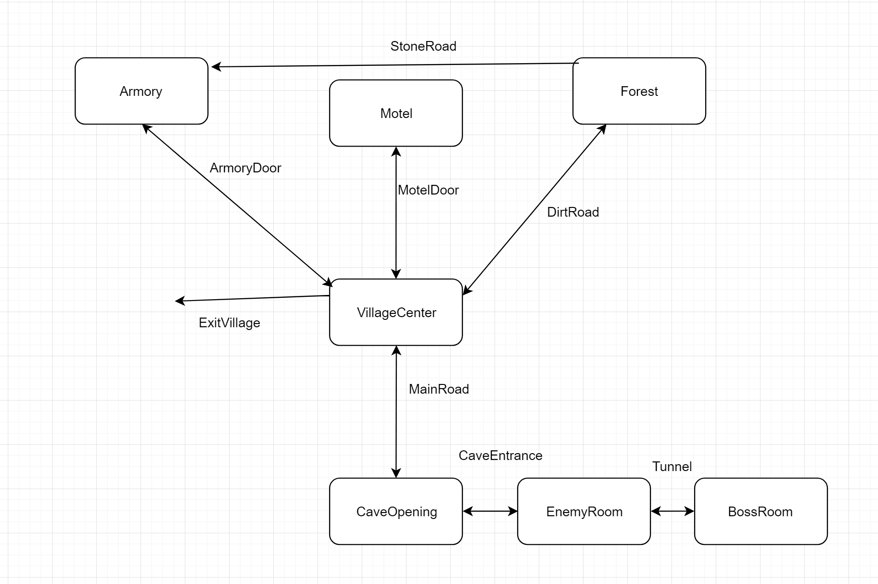

Armory: Hier kauft man Waffen für die Kämpfe (Die Beste ist extrem Teuer und nur durch besiegen des 1. Gegners zu Kriegen).

Motel: Hier ruht man sich für Stamina aus (Kostet nichts).

Forest: Hier kann man Tiere für Geld Jagen (Man braucht die Waffe die man vom 1. Gegner kriegt um genug Geld für die Beste Waffe zu verdienen, Verbraucht Stamina).

VillageCenter: Verbinder die Meisten Räume.

CaveOpening: Leerer Raum der in die «Cave» führt.

EnemyRoom: Hier kann man den 1. Gegner Töten (Verbraucht Stamina). Der «Tunnel» kommt erst nach besiegen des Gegners ans Licht.

BossRoom: Hier kann man den Boss Töten um zu gewinnen (Für dies Braucht man die Beste Waffe).

ExitVillage (Exit): Führt ins nichts und man Verliert.

# Aufgabe 6.5:

1. Idee:

Das Spiel durch Erreichen eines Raumes welches verschlossen war zu erreichen.

2. Idee

Das Spiel durch Besiegen eines Gegners zu gewinnen.

Ich ging mit der 2. Idee da ich sowieso ein «kleines Kampfsystem» implementieren wollte. Somit gewinnt man wenn man den Gegner im «BossRoom» (siehe 6.4) Besiegt.

# Aufgabe 6.6:

Nun Implementiere ich die Räume, wie ich sie mir in der Aufgabe 6.4 geplant habe. Sie haben in der Beschreibung auch schon Ihre Funktionalitäten für 6.8 erklärt für den Spieler.

# Aufgabe 6.7:

Die Items erstelle Ich zwar nun (sind alles Waffen) aber man kann sie erst nach der Implementation von Gold / Stamina / Life im Zuge von 6.8 bekommen da sie Gekauft oder von Monster bekommen werden müssen. Die Items sind eine eigene Klasse (Namens «Weapon») und der Spieler (Wird auch eine Klasse im Zuge von 6.8) hat dann ein Attribut «inventar» welches eine List<Weapon> ist.

# Aufgabe 6.8:

Zu den Voraussetzungen habe ich vor ein Geldsystem, Stamina / Life System und ein Kampfsystem zu implementieren. Dazu erstelle ich die Klasse «Player» und das Enum «PlayerType». Dann erstelle ich alle Players (den Verkäufer, den Motelbesitzer, die Gegner, etc…) nach dem Erstellen der Räume und erstelle alle Waffen die es im Spiel gibt im Inventar des Verkäufers sodass man diese dann Kaufen kann. Um Geld zu verdienen geht man in den Wald und benutzt «hunt <WeaponName>». Um Stamina oder Life zu regenerieren geht man in dan Motel und benutzt «sleep <rest/nap>». Stamina braucht man für hunt und für attack, Life nur für Attack. Um Weapons zu kaufen geht man in die Armory und benutzt «buy <WeaponName>». Zuletzt um anzugreifen geht man in den Enemy oder BossRoom und benutzt «attack <WeaponName>».